新人优惠怎样真正带来首单，而不是只增加领券账号｜云上订货系统
一家粮油配送商在门店微信群投放“新人领十元券”，三天新增两百个注册账号，实际下单的只有十几家。运营说活动覆盖面很好，销售说门店只是领券不买，老板问的是：新增的门店什么时候能形成稳定补货？注册和领券只是客户进入订货商城的两个动作，尚未说明他能否买到适合的货、能否完成首单、订单是否履约以及下周是否愿意再买。新人优惠要从“有效目标门店—适配商品—完成首单—正常履约—再次订货”设计，优惠金额只是帮助跨过第一次交易门槛的工具。

发券前先定义“新人”和本次要解决的第一道阻力
“新人”不应只等于刚注册的手机号。企业要判断目标客户是否属于可服务区域、是否是真正经营门店、此前有没有用其他账号采购、是否已经由业务员维护，以及本次活动是否以第一次付款订单为目标。一个老门店重新注册账号就拿新人券，会消耗预算却没有新增生意；一个有经营潜力但需要账期审批的新门店，不一定适合用“立即付款才可享”来衡量。运营可先选一个门店类型、一个服务区域做试点，把领券资格、首单有效状态和不可重复领取的边界写清楚。
先访谈几家未下单门店，找出他们第一次交易最担心什么。食堂客户可能担心供货稳定和验收，便利店可能担心起订量与配送费，餐饮店可能担心规格不合适。若真正阻力是客户看不到常购商品，十元券不能解决；若第一次购买只差一点价格信任，用小额券、清晰价格和送达承诺组合，才可能促进试购。为不同障碍配置相应的商品和服务，而不是对所有注册账号发同一张券。
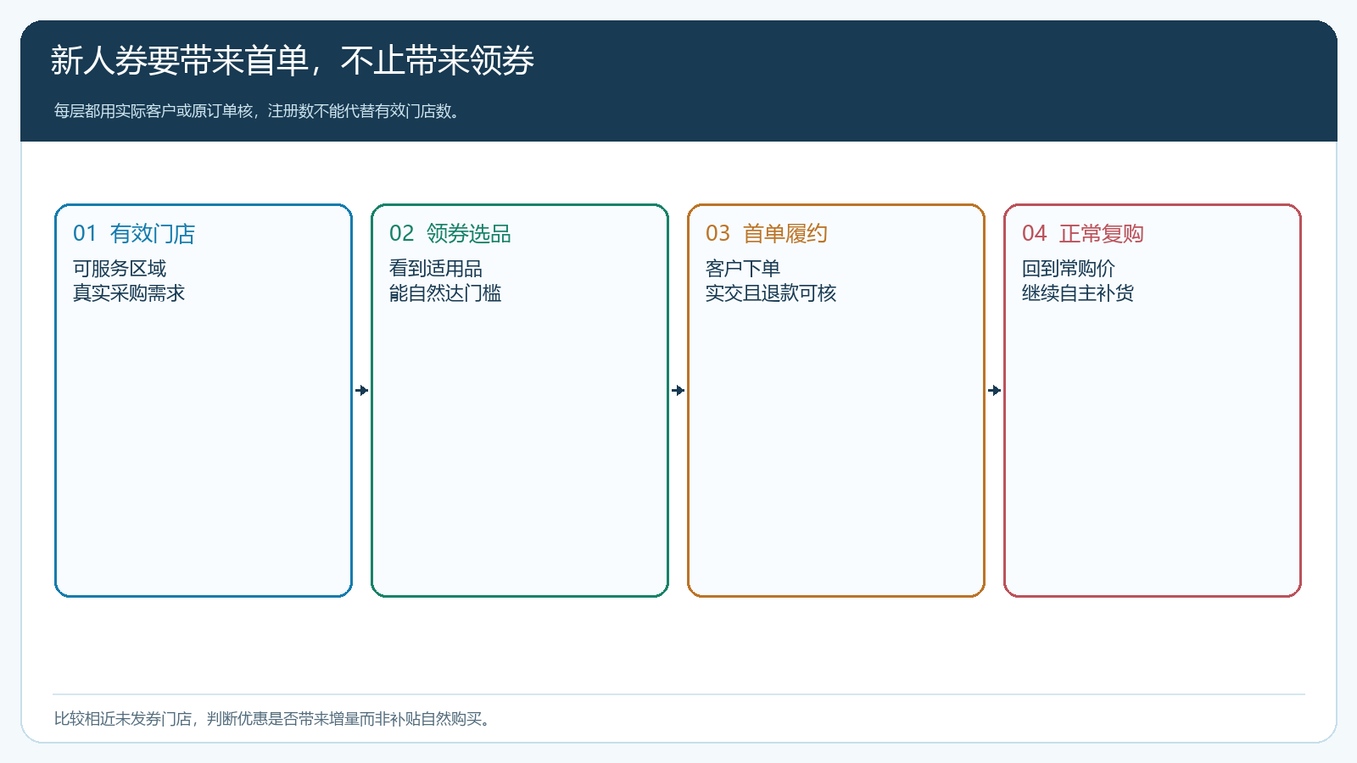
图1：领券是漏斗中段；有效首单、履约与复购才说明新客户被真正激活。
活动的成功标准也要事前确定。除了领取数，至少看目标门店中有多少完成首单、首单净实交是多少、取消和退货多少、优惠后贡献是否为正、第二次正常补货多少。对于可能需要账期的行业，可把“首单已完成并按约定形成可追溯应收”列为有效交易，另看后续回款，而不是简单认为未在线支付就是失败。发券组与相近但未领券的门店作比较，才能大致判断新增订单是否真的由优惠带来。

把面额、门槛、期限和可购货盘放在同一张试算表
PC 管理端的优惠券活动可以看到券类型、面值、领取后有效期、数量、每人限领和订单使用门槛。截图所示是“满一百元减十元、领后七天有效、每人限一张”的一个活动实例；这能让团队核规则，但规则配置成功不等于门店实际能凑成适合的一单。运营要用目标门店的真实常购清单试算：单次常买三袋米、两桶油的人，是否能够自然达到门槛；如果为了凑到一百元必须买不需要的商品，领券后就会放弃。
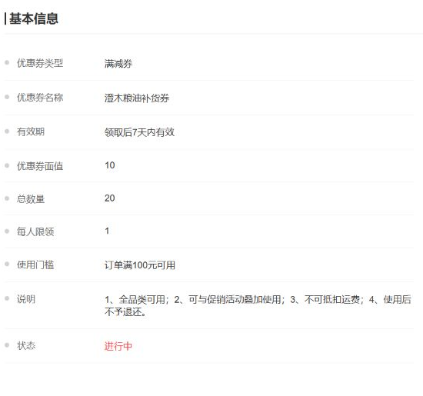
图2：活动详情展示面值、满减门槛、有效期与限额，配置后仍需用目标门店商品清单试单。
假设平均首单商品毛利只有十五元，企业每单再给十元券并承担十二元配送费用，表面增加了成交，实际上首单就可能亏损。不是所有首单都必须立即赚钱，但要知道亏损用于换取什么：是有机会持续采购的门店，还是一次性薅券账号。试点可把券限定在有复购潜力、供货稳定的核心货盘，并设合理配送门槛；高成本特价品、特殊协议客户是否参与，要按实际价格政策核。尤其要试“促销价、客户指定价、客户等级价”与优惠券的叠加边界，避免销售口头承诺的价格加上商城券后超过预算。
有效期也不是越短越能促单。门店采购通常有固定补货日，七天若跨不过对方下次采购周期，门店即使愿买也会过期；有效期太长，运营又难判断本次活动是否有效。让销售提前了解门店的采购节奏，按产品适用范围选择期限。领券入口应同时告知可用品、门槛、截止时间和不适用情形，不能只突出“立即领取”四个字。

手机商城领到券后，立刻检查能不能顺利买到货
客户在手机商城看到领券卡片时，往往先问“哪几个常买商品能用”，而不是研究活动规则。商城页面已有领取入口和满减条件的展示，运营应拿真正的新门店账号从领取、选品、看价、加入购物车到提交订单完整试一遍。试点至少用目标客户、非目标客户和已有老客三个账号分别验证：该领的能领，该用的能用，不该叠加的不能叠加；再用门店最常买的规格核起订量、库存、配送区域与实际应付金额。
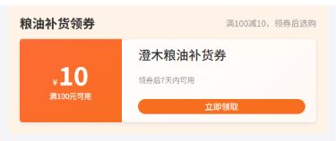
图3：手机商城券卡能让客户看到金额和门槛；还要继续验证选品与提交订单是否顺畅。
如果门店领券后在商品页找不到适用品、看到“本区域不可配送”或结算才发现价格与业务员说法不同，就会认为平台承诺不可靠。运营要把这些失败当成具体问题分别处理：商品缺货由采购或仓库处理；价格不一致核客户类型与指定价；配送区域不匹配由销售评估可服务性；操作不熟悉由客服或业务员带着完成第一单。不能一概说“客户不习惯线上下单”，更不能用业务员代客提交一张假订单来制造首单转化率。
业务员可以现场演示和协助选品，但要让客户理解用自己的账号下单后，订单、发货、账款与售后如何查询。新人优惠带来的价值不只是一次减十元，而是使门店形成自主补货清单和可追踪的交易关系。若客户仍通过微信报单，销售也应把首次试购的真实需求与障碍记录下来，再引导客户下一次自己从商城完成，避免运营数据把“代客单”误认成自助转化。

领券未下单要按中断位置跟进，避免反复催购买
PC 管理端的客户下单分析可按未下单客户筛查并结合注册时间、客户类型、归属销售与最近登录判断。截图里的“已注册、最近登录、未下单”只说明客户尚未形成订单，不能证明他已经领取过券，也不能证明他有意采购。运营要把领券记录、浏览或加购线索与客户资料核对，再分配给对应销售或客服跟进；没有足够记录时，第一通沟通先问采购计划与障碍，不直接说“您领取了优惠还不下单”。
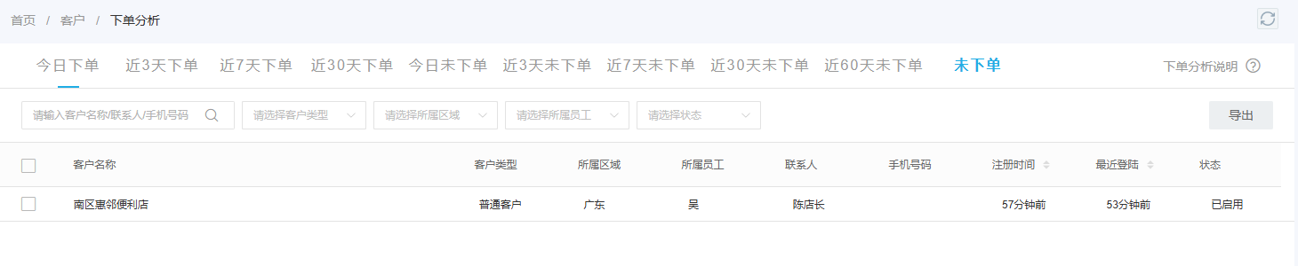
图4：未下单分析能找到应跟进的客户；是否领券及未成交原因仍需结合活动与客户记录核实。
跟进可分四类。只注册未选品的，发一份与其业态对应的常购清单；浏览后因价格离开的，核真实价格体系与竞品差异；加购却因起订量或配送条件退出的，调整适配货盘或解释规则；已提交未完成履约或付款的，按原订单状态处理。每次联系留真实原因与下一动作，而不是统一标“客户无意向”。临近券到期时可以提醒一次，但对明确表示不合适的客户继续群发倒计时，只会伤害后续经营关系。
运营复盘可画出各中断环节的人数：有效新人 100 家、实际领券 60 家、看过适用品 42 家、提交订单 25 家、履约有效 20 家、第二次补货 8 家。数字只是分析示例，目的是找出最大掉点。如果最大落差在“领券到看商品”，解决入口和货盘；若在“提交到履约”，解决供货与配送；若在“首单到复购”，检查产品、服务和首单是否买错了货。单纯提高发券量只会把同一漏斗上游变宽，未必多一个稳定客户。

首单之后停止把门店当“新人”，接上正常补货关系
客户完成第一单后，销售要确认是否顺利收货、规格是否合适、能否形成常购清单，并让门店知道下次如何快速复购。若为首单提供明显优惠，第二单回归正常价格时要提前解释价值与规则，不能让客户到结算页才发现价差。对表现较好的门店，可按实际采购品类提供关联商品或适当的复购权益；对首单大量退货的门店，先处理质量和适配问题，不要继续叠券催单。
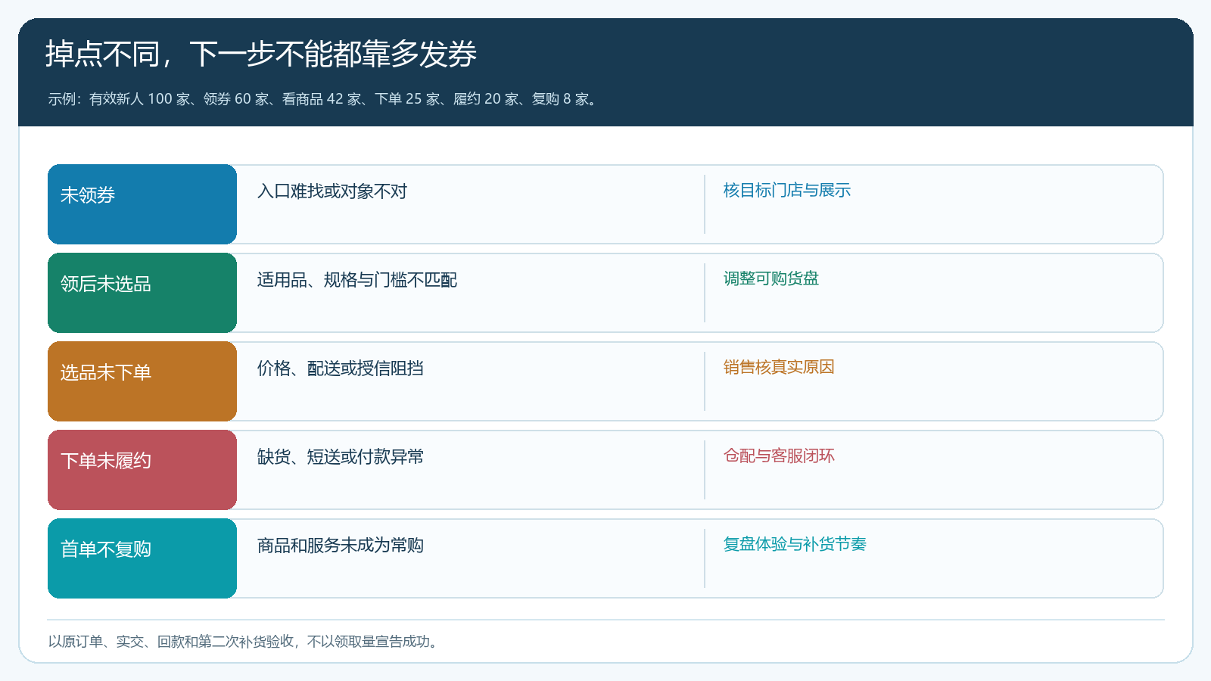
图5：不同环节掉点对应不同责任与动作；多发券只能改变入口人数，不能替代履约和复购。
财务和老板还要看客户价值而不只看活动报表。扣掉首单优惠、推广费、仓配和售后之后，客户前三次采购是否逐步形成合理毛利与回款；若长期只在领券时买，策略就不适合扩大。也要观察老客户反应：新人权益若长期优于稳定采购门店，可能引发老客重新注册或压单等行为，经营者应为存量客户设计与其贡献相匹配的价格或服务权益，而不是把每次获客成本转嫁给老客关系。

以一周的小范围试点验证券究竟有没有带来新生意
选一个区域和一种门店业态，准备十几家符合条件的新人账号、几家已采购老客账号及一张可自然达到门槛的常购清单。上线前由运营核券规则，销售核客户身份和价，客服用手机商城走领取与下单，仓配确认订单可以正常交付，财务试算优惠后毛利。上线后一周逐个核“有效客户、已领取、已下单、已履约、已回款或正常形成应收、已二次订货”的原记录，同时抽查券到期、退货、取消和跨账号重复领券。
若只看到新增注册或领券增长，先不要宣布成功。至少要回答：试点中多少门店因为优惠迈出原本不会迈出的第一步；他们买的是企业希望长期供货的商品吗；首单能否按承诺送达；优惠后是否留下可持续的客户关系。用这些问题调整商品、门槛、领取入口和销售跟进，再扩到其他区域。新人券的目标不是让账户里多一张优惠券，而是让一家真实门店愿意把下一次补货也交给你。

